SSO客户端认证说明

一、总体说明

单点登录（Single Sign On），简称为 SSO，在多个应用系统中，用户只需要登录一次就可以访问所有相互信任的应用系统，由用 [Authentication](javascript:void(0);) Center和多个 ABIS组成，认证和校验数据使用Jedis Server存储

1.逻辑模型说明

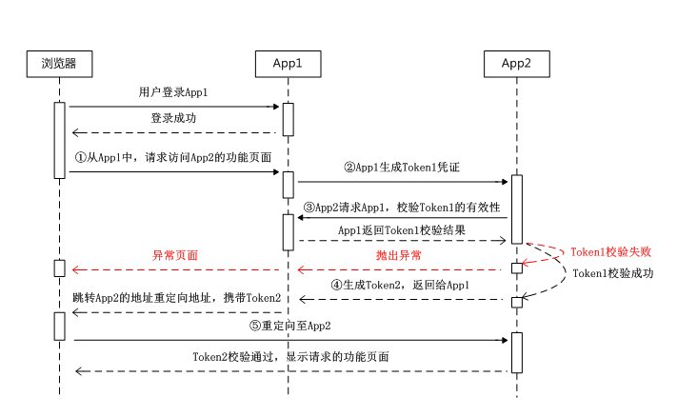

图1-1

1.结构模型说明

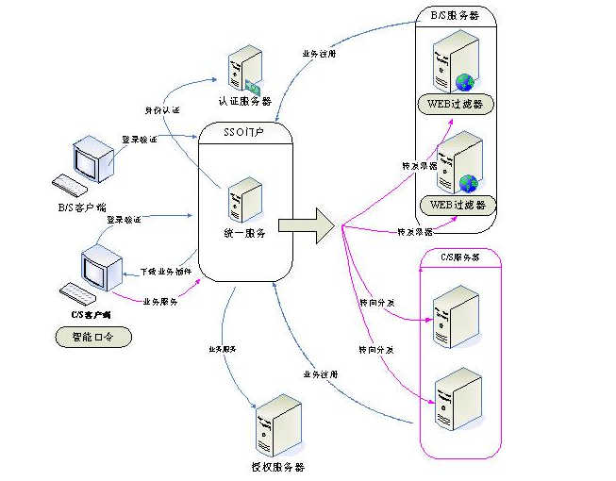

2.云平单点登录与授权说明

二、ABIS业务系统注册与认证

1. ABIS业务系统注册

A.  [Authentication](javascript:void(0);) Center

B. 系统生成**AppKey， Master Secret，Encryption CODE**

**C.** 设置ABIS用户管理接口URL和ABIS授权信息（同步设置）

D. 设置基础信息

ABIS用户管理接口要求

|  |  |  |
| --- | --- | --- |
| DATANAME | TYPE | * [STATE](javascript:void(0);) |
| [returned](javascript:void(0);) [value](javascript:void(0);) | JSON | * [state](javascript:void(0);)(0,1) |
| parameter | JSON | (userid ,userinfo(...)) |

2.授权登陆服务说明

|  |  |  |
| --- | --- | --- |
| DATANAME | MODE | * [STATE](javascript:void(0);) |
| [returned](javascript:void(0);) [value](javascript:void(0);) | Directional | * [state](javascript:void(0);)(0,1)，udata（..） |
| parameter | Directional | （SESSIONID，AppKey， Master Secret） |

3.获取token接口

|  |  |  |
| --- | --- | --- |
| DATANAME | TYPE | * [STATE](javascript:void(0);) |
| [returned](javascript:void(0);) [value](javascript:void(0);) | JSON | * token |
| parameter | JSON | [state](javascript:void(0);)(0,1) |

4.校验token接口

|  |  |  |
| --- | --- | --- |
| DATANAME | TYPE | * [STATE](javascript:void(0);) |
| [returned](javascript:void(0);) [value](javascript:void(0);) | JSON | * （SESSIONID，AppKey， Master Secret） |
| parameter | JSON | SESSIONID，（SESSIONID，AppKey， Master Secret） |

三、数据传输与传输安全

* 1.传输数据采用明文和密文两种方式，具体视子系统需求而定数据加密采用[DES](http://jiang5769156.iteye.com/blog/1857166) [Encrypt](javascript:void(0);)
* 2.参数说明

|  |  |
| --- | --- |
| * decryptString | * 待解密的字符串 |
| * decryptKey | 生成秘钥的字符串 |
| * decryptedString | * 解密后的字符串 |